Sitzungsvorlage
Öffentliche Gemeinderatssitzung vom 12.02.2019

Tagesordnungspunkt 3:
Gemeindewerke Frickingen
- Verabschiedung Wirtschaftsplan 2019

I. Sachvortrag
Die Gemeindewerke Frickingen wurden zum 01.01.2011 als Eigenbetrieb mit folgenden vier Betriebszweigen aufgebaut:

- Gemeindliche Wasserversorgung (zuvor Bruttoregiebetrieb im Gemeindehaushalt)
- Beteiligung an einer Versorgungsgesellschaft
- Nahwärmeversorgung (Aufbau eines Nahwärmenetzes im Ortsteil Altheim)
- Stromerzeugung (Betrieb einer Photovoltaikanlage)

§ 1 Wirtschaftsplan

Der Wirtschaftsplan für das Wirtschaftsjahr 2019 wird

im Erfolgsplan
in den Erträgen und Aufwendungen auf 362.400 €

Betriebszweig Wasserversorgung 290.000 €
Betriebszweig Beteiligung 18.500 €
Betriebszweig Nahwärmeversorgung 47.200 €
Betriebszweig Stromerzeugung 6.700 €

im Vermögensplan
in den Einnahmen und Ausgaben auf 621.900 €

Betriebszweig Wasserversorgung 551.500 €
Betriebszweig Beteiligung 13.800 €
Betriebszweig Nahwärmeversorgung 51.000 €
Betriebszweig Stromerzeugung 5.600 €

festgesetzt.

§ 2 Kredite

Der Gesamtbetrag der für die Betriebszweige im Vermögensplan vorgesehenen
Kreditaufnahmen wird für das Wirtschaftsjahr 2019 auf 400.000,00 € festgesetzt.

§ 3 Verpflichtungsermächtigung und Kassenkredite

Der Gesamtbetrag der Verpflichtungsermächtigungen beträgt 0,00 €
der Höchstbetrag der Kassenkredite wird auf 200.000,00 €

festgesetzt.

Lediglich in den Betriebszweigen Wasser- und Nahwärmeversorgung sind Investitionen vorgesehen.
Die Fakten und Zahlen im Erfolgs- und Vermögensplan 2019 sind jeweils getrennt nach Betriebszweigen im Vorbericht zum Wirtschaftsplan ausführlich erläutert. Insbesondere wird daraus ersichtlich, dass sich die einzelnen Wirtschaftsbetriebe finanziell eigenständig tragen.

Die Wassergebühr ist bislang lediglich kostendeckend kalkuliert. Sie wurde mit Beschluss des Gemeinderates vom 27.11.2018 angepasst und liegt seit dem 01.01.2019 bei einem Wert von 1,60 €/ cbm.

Schuldenstand / Bilanz
Lediglich im BZ Wasserversorgung ist in 2019 geplant, Neuinvestitionen über eine Darlehensaufnahme iHv. 400 T€ zu finanzieren. Der Schuldenstand zum Ende des Jahres 2019 wird sich daher voraussichtlich auf rd. 2,119 Mio. € belaufen.

Wichtig ist dabei, dass Zins- und Tilgungsleistungen jeweils von den einzelnen Betriebszweigen durch die Umsatzerlöse, bzw. über die erwirtschafteten Abschreibungen eigenständig finanziert werden. Zudem steht den Krediten ein entsprechend „neues“ Anlagevermögen entgegen. Die Bilanzsumme Ende 2017 beläuft sich auf ca. 2,59 Mio. € und ist mit einer Eigenkapitalquote von 35,31 % solide finanziert.

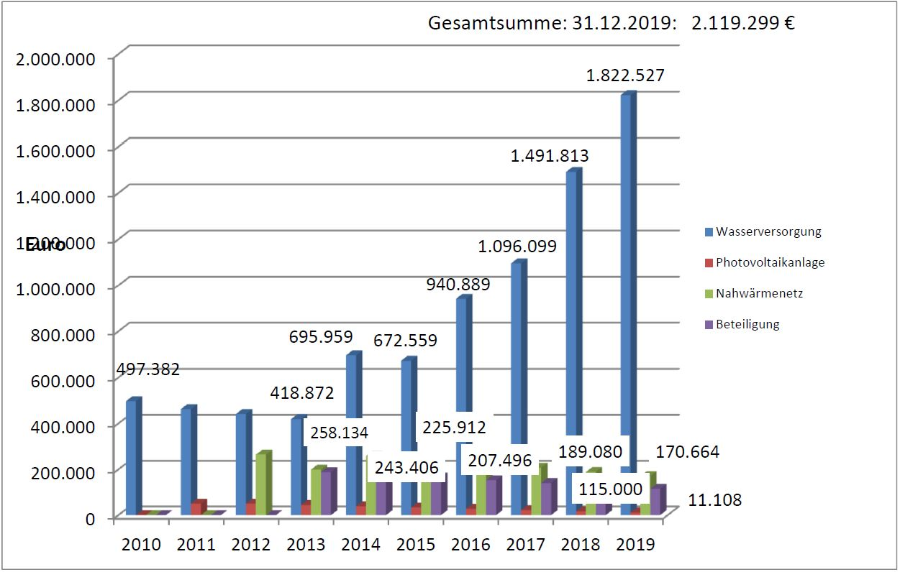

Der Finanzplanungszeitraum sieht bis Ende 2022 weitere Darlehensaufnahmen iHv. 700 T€ im BZ Wasserversorgung vor; insbesondere zur Finanzierung der Erneuerung des Leitungsnetzes im Zuge der Erdgas- und Glasfasererschließung. Wenn diese Kredite tatsächlich aufgenommen werden, läge der Schuldenstand Ende 2022 bei 2,479 Mio. €.

II. Beschlussvorschlag
Der Gemeinderat möge den Wirtschaftsplan 2019 für den Eigenbetrieb Gemeindewerke Frickingen wie vorgelegt beschließen.

III. Anlagen
Wirtschaftsplan 2019 mit Vorbericht, Schuldenübersicht und Finanzplanung bis 2022

